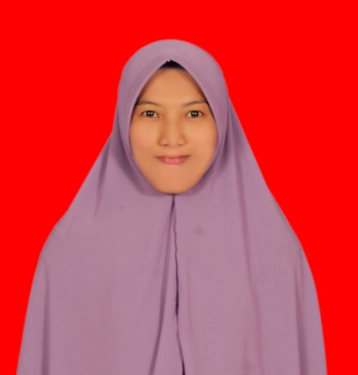
RIWAYAT HIDUP
Syahidatul Has, lahir di Batumenteng, pada tanggal, 06 Juli 1996. Anak pertama dari satu bersaudara, dari pasangan Syamsuddin dan Sulaeha. Penulis mulai memasuki jenjang pendidikan pada Tahun 2002 di Mis Yapit Batumenteng dan tamat pada tahun 2007. Pada tahun 2007 melanjutkan pendidikan di SMP/ MTS Nurul Jihad Guppi Binaarung Kecematan Biringbulu Kabupaten Gowa dan tamat tahun 2010. Kemudian pada tahun 2010 penulis melanjutkan pendidikan di SMA Negeri Islam Terpadu Wahdah Islamiyah dan tamat pada tahun 2013. pada tahun yang sama penulis melanjutkan pendidikan di Universitas Negeri Makassar (UNM), Fakultas Ilmu Pendidikan, Jurusan Pendidikan Guru Sekolah Dasar (PGSD), program Strata 1 (S1) bertempat di UPP PGSD Induk yang sekarang menjadi UPP PGSD Makassar Fakultas Ilmu Pendidikan Universitas Negeri Makassar.

